物联网的电力设备监控管理方案

电力系统现状
电力工业是国民经济发展中最重要的基础能源产业，是国民经济发展的命脉之一，伴随着我国经济的发展，用电需求量日益增加。但全国电力供需在局部地区、局部时段缺电的情况依然存在，特别是在用电高峰时段，因供电设备高负荷及过负荷运转所引起的局部间歇性停电事故，将会给工业生产、居民生活、交通医疗等多个领域造成不可估量的经济损失。为此，如何安全可靠的将电力资源平稳的送到用户手中以及如何有效减少因设备故障所导致的电网故障，已成为了广大科技工作者不得不面对的重要课题。
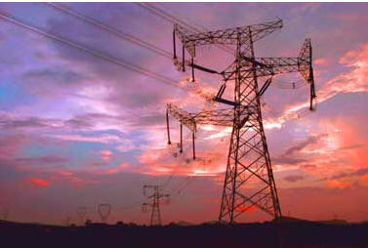

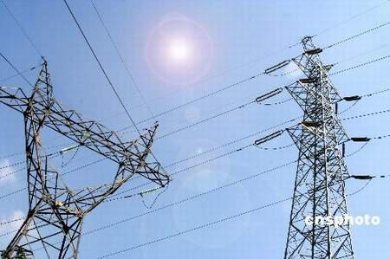

关于物联网
物联网是新一代信息技术的重要组成部分。其英文名称为“The Internet of things“；
物联网的核心和基础仍然是互联网，是在互联网基础上的延伸和扩展的网络；
物联网将用户端延伸和扩展到了任何物品与物品之间，进行信息交换和通信；
物联网的定义是通过射频识别（RFID）、红外感应器、全球定位系统、激光扫描器等信息传感设备，按约定的协议，把任何物品与互联网相连接，进行信息交换和通信，以实现对物品的智能化识别、定位、跟踪、监控和管理
关于RFID
RFID射频识别是一种非接触式的自动识别技术，它通过射频信号自动识别目标对象并获取相关数据。
RFID的识别工作无须人工干预，设备可工作于各种恶劣环境。
RFID技术可识别高速运动物体并可同时识别多个标签， 操作快捷方便。
RFID是一种突破性的技术，目前该技术广范应用于以下领域，如身份识别、防伪、大型设备固定资产管理、药品物流识别、档案管理、车辆管理、环境监控等诸多领域。
RFID技术与电力系统结合
RFID标签为非接触类识别标签，为单独的识别设备，其不会对电力设备造成任何的干扰或损坏，可以与电力设备完美共存。
RFID设备可以工作在极端恶劣的环境下，完全满足电力设备的工作环境要求。
RFID为远程识别技术，监测信息可无线发送至远程终端，省却了电力设备监测的现场值守工作。
带有智能感应技术的RFID标签，可以实时精确的监控诸如温度，湿度度等参数，从而确保电力设备的平稳运行
RFID设备具备良好的扩展性和平台开发能力，可以实现电力设备运行的远程监控、报警统计。
结论：RFID技术作为物联网的核心技术，可以广泛的应用于电力系统，实现电力系统的智能识别与监控，从而确保电力设备平稳运行，提高工作效率，有效降低设备故障发生概率。
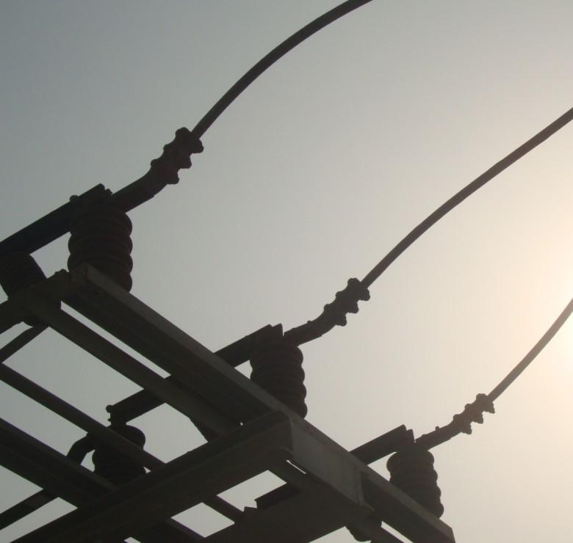

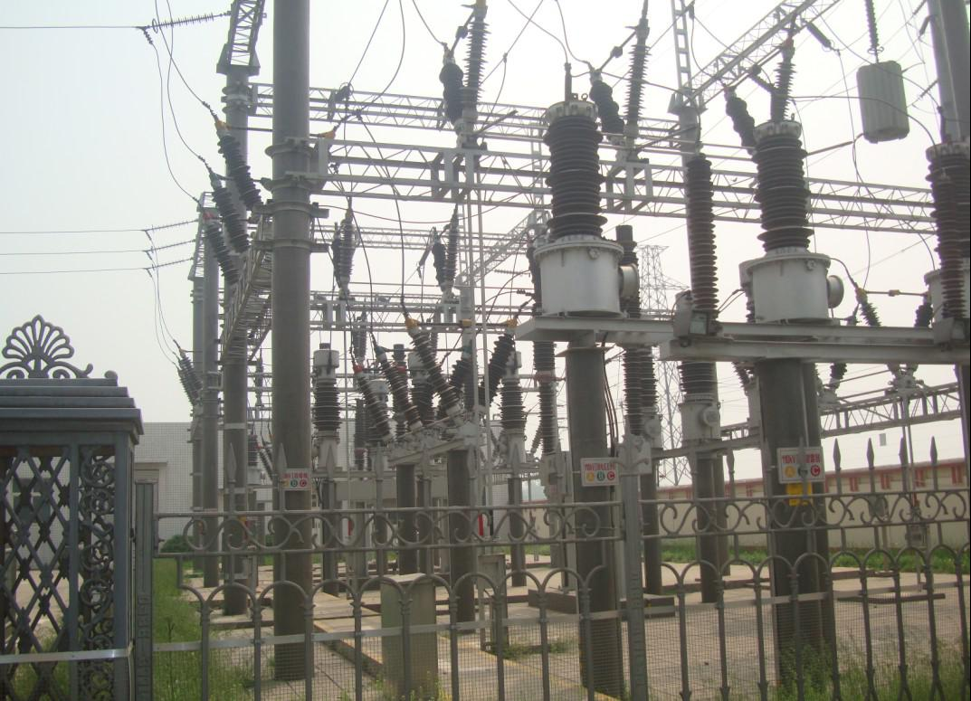

基本要求
用于监测10KV、35KV等无人值守变电站电力设备的运行温度，当设备高负荷运行时，在温度升高至预警门限时，系统应当报警并向维护人员发出短信提示。
室外应用，设备可经受恶劣天气考验。
标签外壳为绝缘材料。不会对电力设备正常工作造成影响。
标签具有较长时间耐受150度以上的高温以及短时间耐受200度高温的能力。
传输距离不低于100m。
系统具备实时监测功能
系统具备报警统计功能
实现远程监控、无人值守的电力设备巡检目标

系统示意
